Тақырыбы:Серуенді ұйымдастыру
Мақсаты: Қыста далада уақытты көңілді өткізуге сырғанауға, қар лақтырып ойнауға,т.б қысқы ойын түрлерін айту.Ата-аналармен ұжымдық қарым қатынас орнату.Тыныс алу,артикуляция,саусақ жаттығулары арқылы қызығушылықтарын ояту. Ата-аналармен кері байланыс жасау.Бірлестікте жұмыс жасауды қалыптастыру.
Серуен мектепке дейінгі мекемеде балалардың өміріндегі күн тәртібінің ең маңызды бөліктерінің бірі.
Серуеннің мақсаты- балалардың денсаулықтарын нығайту, дене және ақыл –ой қабілеттерінің дамуы.
Серуеннің міндеттері: табиғи жағдайларда ағза шынығуына әсер ету балалардың әлеуметтік –жеке тұлғалық, танымдық –тілдік дамуына ықпал ету. Балалардың қозғалыс белсенділігін арттыру.
Серуенге дайындалуға және оралуға қойылатын талаптар:
Тәрбиеші қабылдау бөлмесіне топ балаларының бір бөлігін шығарып, жәй киінетін балаларды қосады. Тәрбиеші көмекшісі екінші топтамадағы балалармен гигиеналық жұмыстарды өткізеді және қабылдау бөлмесіне шығарады.
Тәрбиеші бірінші топ балаларымен серуенге шығады, тәрбиеші көмекшісі екінші топтағы тәрбиеленушілерді киіндіреді
Серуеннен оралу
Тәрбиеші көмекшісі алаңнан бірінші топты алып кетеді. Екінші топтағы балалар тәрбиешімен бірге 10-15 мин. Серуенге қалады. Тәрбиеші көмекшісі балалардың мойын орағыштарын шешуге, сырт киімдерін шешіп,шкафтарға салуға көмектеседі. Жаз мезгілінде серуеннен келген балалардың аяқ-қолдарын жуғызып, гигиеналық жұмыстарды ұйымдастыру қажет.
Серуен құрылымы
Бақылау, жеке жұмыс, қимылды ойындар, еңбек, балалардың өзіндік іс-әрекеттері.
· Қимылды ойындар
· Қимылды ойындардың 2-3 түрі белсенді, 2-3 түрі орташа және жәй қимылдауға арналған ойындар болуы қажет. Ойын түрлері де жыл мезгіліне байланысты таңдалып ойынатылады. Жылдың салқын кезінде белсенді ойындар ойнағаны дұрыс.
· Мысалы: сырғанау, жүгіру, секіру. Мұның бәрі балаларға жағымды көңіл-күй сыйлады. Ауа –райының жылы мезгілінде жәй қимылды ойындар ойнатылады.
Жәй ойындар: мазмұнды –рольдік ойындар, табиғи материалдармен дидактикалық тапсырмалар, өзіндік еркін ойындар ойнатылады.
· Еңбек
· Тәрбиеші ойыншықтарды жинауға дағдыландырады
· Серуеннен кейін алаңға тазалық жұмыстарды жүргізуге көмек көрсетеді, өсімдіктерді күту және т.б.
Серуен алаңының жабдықталуы.
Алаңда
· Қимылды ойындарға;
· Құм, су, құрылыс материалдармен;
· Шығармашылық ойындарға арналған орын болуы қажет.
Балалардың жан-жақты дамуы тек қана үлкендердің көмегі арқылы жүзеге асады. Тәрбиеші серуен кезінде балалардың қауіпсіздігін, қамтамсыз ете отырып, баланың іс –әрекетінің үнемі бақылауда ұстауға қажет.
Аулаға серуенге шығамыз Суда мұз бар,жерде қар бар,боран болып соғады,бұл қай кезде болады? Бақылау Балаларға жерді қар басуы жөнінде түсініктеме беру. (ұлпа қар, ақ, жеңіл).Жан-жағымыз тыныштық . Қар жүн көрпесі секілді, барлық жерді қымтайды,аппақ мамыққа оранған. Қар кесектелген немесе жеке қиыршақталған секілді жауады ма, соны ажырата білуге үйрету.
Жұмбақ. 1.Ұстай қалсаң еріп кетер, Әуре болма теріп бекер. 2,Қыста ғана болады, Ұстасан қолың тоңады 3. Зулап түсіп төменге. Шықпас менсіз төбеге 4.Шелек қалпақ басында. Сәбіз екен танауы, Қыста қардан туатын, Тауып көрші сен оны.
Суретке қарап әңгіме құрастыру
Саусақ жаттығулары,тіл ұстарту жаттығулары
Қыс туралы тіл ұстарту жаттығулары
Ыс – ыс – ыс,
Келіп жетті қыс.
Ар – ар – ар,
Жауады қар.
Яз – яз – яз
Сақылдаған сары аяз.
Ран – ран – ран,
Соғады боран.
На – на – на,
Зулайды шана.
Саусақ жаттығуы:
Қар жауады оң жақтан,
Қар жауады сол жақтан,
Қар лақтырып ойнасақ
Су болады қолғаптар.
Боран соғар оң жақтан,
Боран соғар сол жақтан,
Қар лақтырып ойнасақ
Су болады қолғаптар.
Қимылды ойын: Қар лақтыру ойыны және аққала құрастыру
Тыныс алу жаттығулары
Жаңа жыл шыршасын әдемілеу және шырша ойыншықтарын әсемдеу
Ұжымдық жұмыс: Сөздерді қатесіз жазу
Шана,Қыс,Қар
Сурет бойынша әңгіме құрастыру
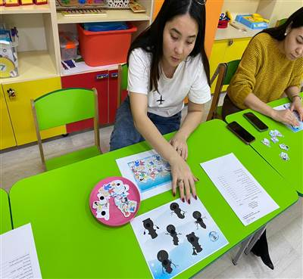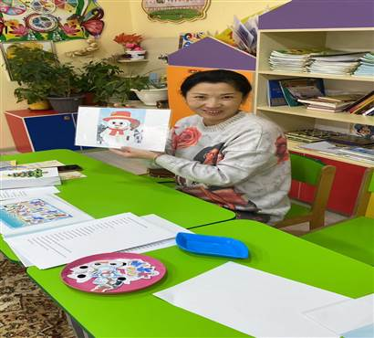

Шырша ойыншықтарын әдемілеу
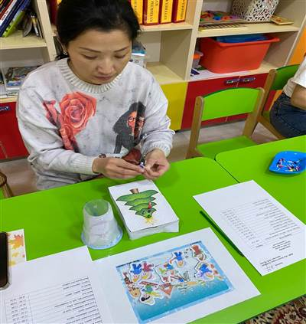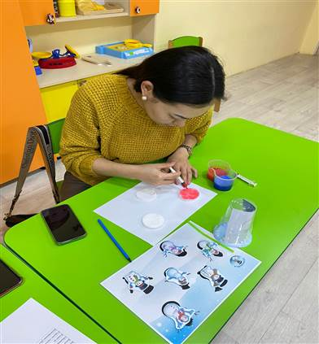

Қимылды ойын: Аққаланы құрастыру
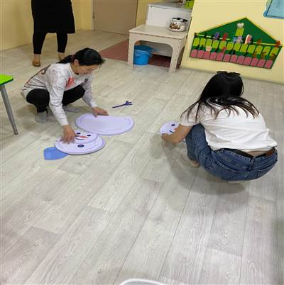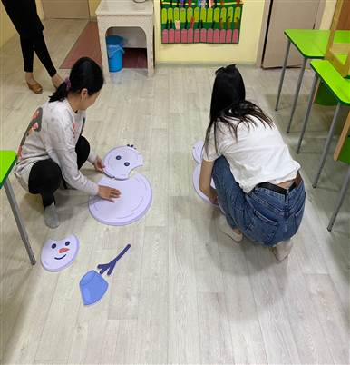
Тыныс алу жаттығулары
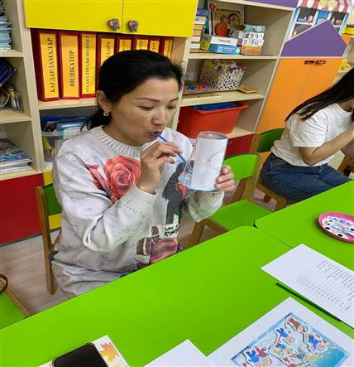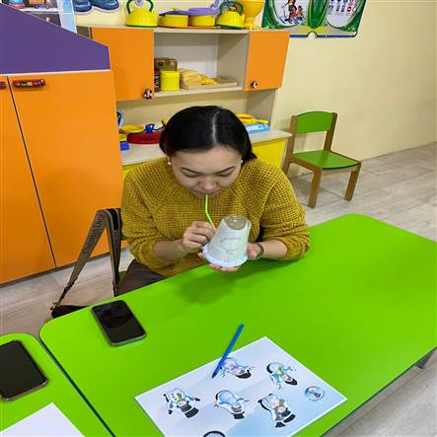

Ұжымдық жұмыс
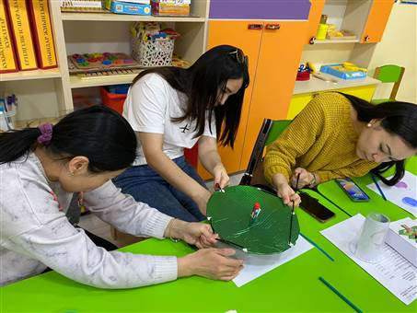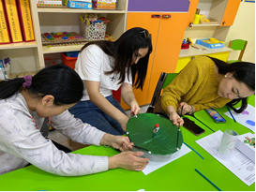

Қорытынды: Тілек шамы
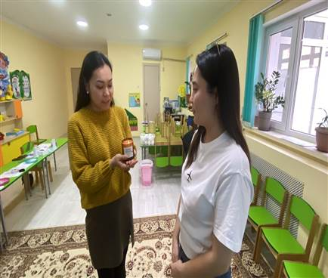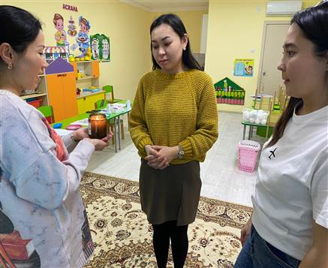

ЖШС «Жас Батыр Атырау» балабақшасы

Дөңгелек үстел
Тақырыбы: «Серуенді ұйымдастыру»
Күні:20.12.2023ж
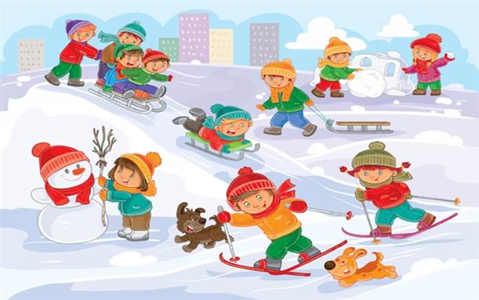
Тәрбиеші: Қабдешова А.Ә

Атырау 2023-2024

